
ชื่อ ______________________________________________ ชั้น __________ เลขที่ _______
คำชี้แจง ให้นักเรียนแต่ละกลุ่มปฏิบัติดังนี้
1. อ่านวิธีทำกิจกรรมการทดลองให้เข้าใจ
2. ทำกิจกรรมและบันทึกผล
3. ตอบคำถามหลังทำกิจกรรม
ใบงานที่ 2 เรื่อง สัตว์ออกลูกเป็นไข่-ลูกหน้าตาเหมือนใคร

กิจกรรมที่ 1.2 สัตว์ออกลูกเป็นไข่-ลูกหน้าตาเหมือนใคร

วันที่ _____ เดือน ____________ พ.ศ. ________
ได้__________คะแนน

คะแนนเต็ม 10 คะแนน

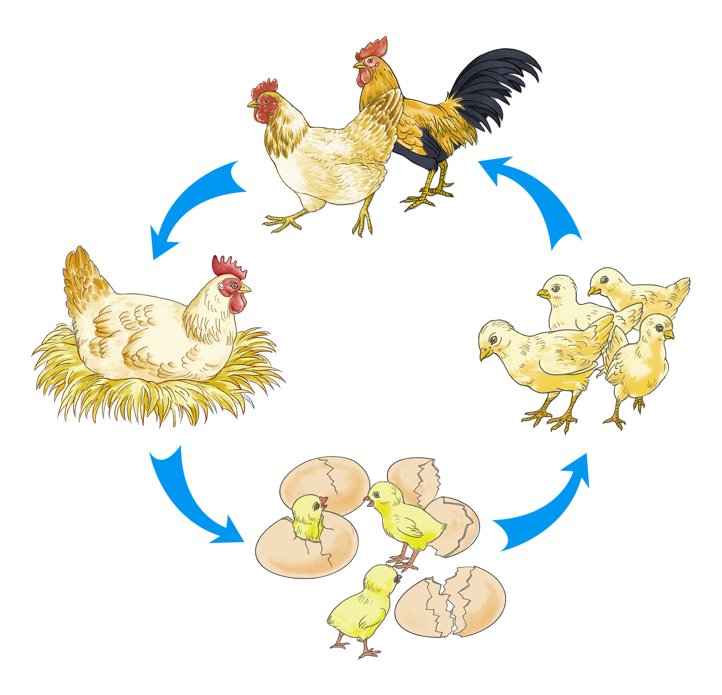
วัสดุอุปกรณ์
แผนภาพวงจรชีวิตของไก่ 1 ภาพ

วิธีทำ
ให้นักเรียนสังเกตแผนภาพวงจรชีวิตของไก่
จากนั้นร่วมกันอธิบาย สรุปและตอบคำถามเกี่ยวกับความสัมพันธ์ในลักษณะระหว่างลูกกับแม่

4. หยิบดินสอ

5. เดินไปโรงเรียน

แผนภาพ วงจรชีวิตของไก่


คำถามหลังทำกิจกรรม

ให้นักเรียนเขียนเครื่องหมาย  ลง  หน้าคำตอบที่ถูกต้องและตอบคำถาม
- ลูกไก่เกิดมาได้อย่างไร
 เกิดจากการผสมพันธุ์กันของแม่ไก่กับพ่อไก่
 เกิดจากการผสมพันธุ์กันของแม่เป็ดกับพ่อเป็ด

- ลักษณะของลูกไก่เหมือนแม่ไก่หรือไม่
 เหมือน  ไม่เหมือน

- ลูกไก่จำเป็นต้องคล้ายหรือเหมือนพ่อและแม่ไก่หรือไม่ เพราะเหตุใด
 จำเป็น เพราะเป็นการถ่ายทอดลักษณะทางพันธุกรรม
 ไม่จำเป็น เพราะสิ่งมีชีวิตแต่ละชนิดไม่เหมือนกัน

- สรุปผลกิจกรรมนี้ได้อย่างไร
 สัตว์ที่ออกลูกเป็นไข่ ลูกที่ฟักออกจากไข่จะมีลักษณะเหมือนหรือคล้ายกับพ่อแม่
 สัตว์ที่ออกลูกเป็นไข่ ลูกที่ฟักออกจากไข่จะมีลักษณะไม่เหมือนหรือคล้ายกับพ่อแม่

- ให้นักเรียนเขียนชื่อสัตว์ที่ออกลูกเป็นไข่มา 5 ชนิด
___________________________________________________________________________

- นักเรียนจะนำความรู้เรื่องการถ่ายทอดลักษณะจากพ่อแม่สู่ลูกไปใช้ประโยชน์ได้อย่างไร
 ทำให้สามารถวิเคราะห์ได้ว่าสัตว์แต่ละชนิดมีลักษณะที่คล้ายกันขึ้นอยู่กับลักษณะ
การเกิดว่าออกลูกเป็นตัวหรือออกลูกเป็นไข่
 ทำให้สามารถจำแนกได้ว่าสัตว์ชนิดใดต้องเกิดจากสัตว์ชนิดนั้นและมีลักษณะ
คล้ายกับพ่อแม่

